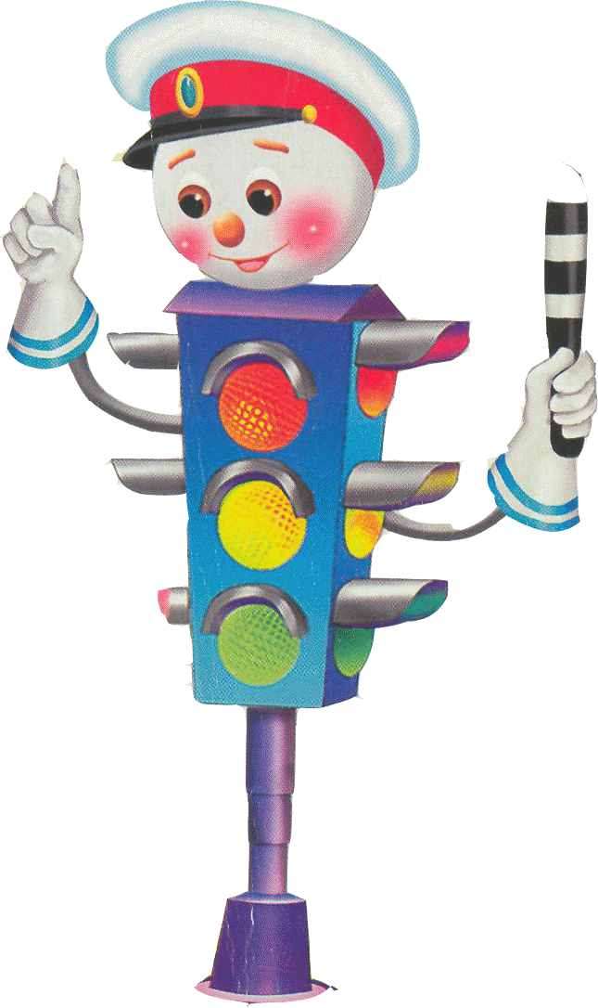
Памятка для родителей «Грамотного пешехода»:

• При переходе дороги не спешите;
• Как только вы сошли с тротуара на проезжую часть необходимо прекратить любую беседу, поскольку она отвлекает и понижает бдительность пешехода;
• Переходить дорогу нужно только тогда, когда загорится зеленый свет.
Красный – стой. Жёлтый – жди;
• Переходить дорогу разрешается только в специально отведенных местах, обозначенных знаком «Пешеходный переход»;
• Покидая салон общественного транспорта, всегда выходите первыми; в
противном случае ребенок может либо упасть, либо, не дождавшись вас,
выбежать на дорогу;
• Никогда не выходите на дорогу, не убедившись в ее безопасности;
• Не разрешайте детям играть около проезжей части;
• По пути в детский сад и домой, старайтесь ходить по наиболее безопасному маршруту, обращая внимание ребенка на детали (например, справа находится магазин «Ромашка», слева детская площадка), чтобы в случае непредвиденных ситуаций ребенок смог самостоятельно вернуться домой.
Памятка для родителей «Грамотного пассажира»:
• Всегда пристегивайте ребенка и себя ремнями безопасности, даже в том
случае, если вам нужно проехать незначительное расстояние;
• Для детей до 12 лет необходимо приобрести специальное автомобильное
кресло, соответствующее их возрасту, росту и весу;
• Во время движения автомобиля не разрешайте детям кричать или
передвигаться по салону, это может вас отвлечь и привести к аварии;
• Покажите ребенку, как правильно покидать салон автомобиля: через правую дверь, находящуюся со стороны тротуара.
Будьте внимательны и берегите своих детей!!!

«Обучение детей наблюдательности на улице»
- Находясь на улице с ребенком, крепко держите его за руку.
- Учите ребенка наблюдательности. Если у подъезда стоят транспортные средства или растут деревья, кусты, остановитесь, научите ребенка осматриваться по сторонам и определять: нет ли опасности приближающегося транспорта. Если у подъезда дома есть движение транспорта, обратите на это его внимание.
Вместе с ним посмотрите: не приближается ли транспорт.
- При движении по тротуару придерживайтесь стороны подальше от проезжей части. Взрослый должен находиться со стороны проезжей части.
- Приучите ребенка, идя по тротуару, внимательно наблюдать за выездом
автомобилей из арок дворов и поворотами транспорта на перекрестках.
- При переходе проезжей части дороги остановитесь и осмотритесь по
сторонам. Показывайте ребенку следующие действия по осмотру дороги:
поворот головы налево, направо, еще раз налево.
Дойдя до разделительной линии, делайте вместе с ним поворот головы направо.
Если нет движения транспорта, продолжайте переход, не останавливаясь, а если есть остановитесь на линии и пропустите транспорт, держа ребенка за руку.
- Учите ребенка всматриваться вдаль, пропускать приближающийся транспорт.
- Наблюдая за приближающимися транспортными средствами
обращайте внимание ребенка на то, что за большими машинами (автобус, троллейбус) может быть опасность движущийся на большой скорости
легковой автомобиль или мотоцикл.
Поэтому лучше подождать, когда большая машина проедет, и убедиться в отсутствии скрытой опасности.
- Не выходите с ребенком на проезжую часть из-за каких-либо препятствий: стоящих автомобилей, кустов, закрывающих обзор проезжей части.
- Переходите проезжую часть не наискосок, а прямо, строго перпендикулярно. Ребенок должен понимать, что это делается для лучшего наблюдения за движением транспорта.
- Переходите проезжую часть только на зеленый сигнал светофора. Объясняйте ребенку, что переходить дорогу на зеленый мигающий сигнал нельзя.
Он горит всего три секунды, можно попасть в ДТП.
- Помните, что ребенок обучается движению по улице прежде всего на вашем примере, приобретая собственный опыт!

